Round Aeolian Race 2021

Links to Public Information

L’albo elettronico dei comunicati è l’unico albo ufficiale di questa regata.
Comunicati, avvisi, proteste e tutti i documenti relativi alla regata sono consultabili qui o sull’app Racing Rules of Sailing.

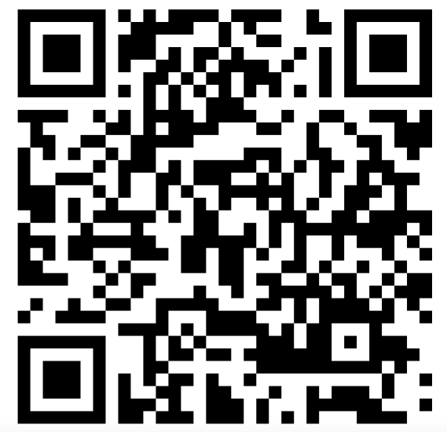

ALBO UFFICIALE DEI COMUNICATI

